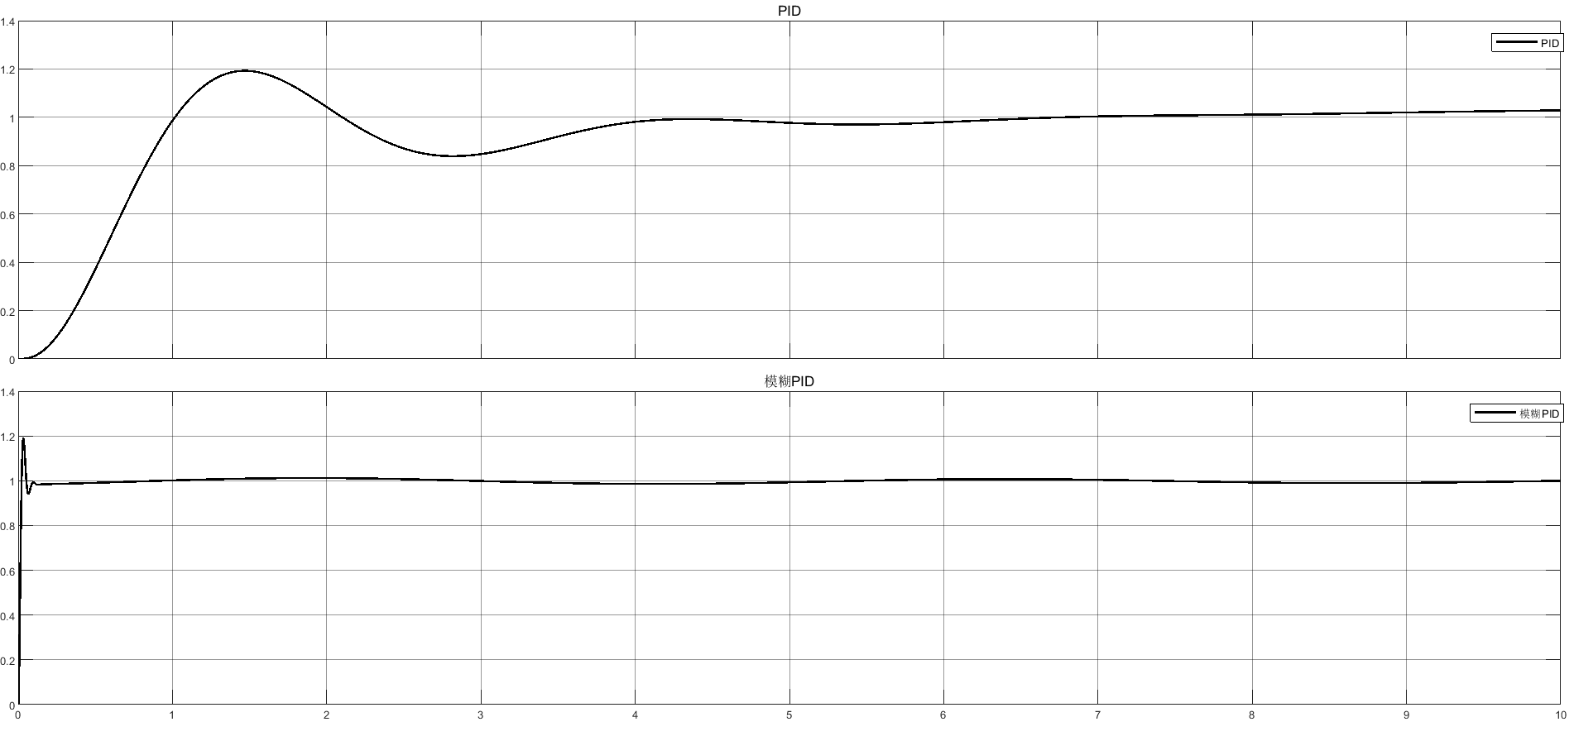
PID对比模糊PID：超调量都为18%左右，但模糊PID响应速度显著快于PID，而且PID震荡明显，稳定性上模糊PID也显著优于PID。

